
Universidad Tecnológica Nacional
Facultad Regional Rosario

Especialidad: Ing. en Sistemas de Información.
Asignatura: Diseño de sistemas de información
Comisión: 302
Fecha: 13/09/24

TRABAJO PRÁCTICO:
Tree Testing

Alumno | Legajo
Mondino, Juan Cruz | 51922
Giampietro, Gustavo | 50671
Martina, Santiago | 50258
García, Franco | 49600

TREE TESTING
Tree Testing es un método que utilizamos para determinar qué tan intuitivo es un menú de opciones con diferentes jerarquías de cartas. Que un menú de estas características sea intuitivo significa que el nombre de cada carta y el orden jerárquico de estas sea el adecuado para que cada usuario pueda identificar fácilmente cómo llegar a la pantalla en la que puede realizar la acción requerida.
En este caso, el Tree Testing es realizado sobre las tarjetas que conforman el menú de diferentes jerarquías de la aplicación del banco nación (BNA+).
Dichas tarjetas son:
- Tu billetera
- Transferir
- Pagar servicios
- Recarga celular
- Aún más
- Pagos AFIP
- Ingresar dinero
- Recargar SUBE
- Orden de extracción
- Solicitar Pago
- Cobrar con QR
- Pagos con Modo
- Pagos efectuados
- Administrar tarjetas
- Descuentos y promociones
- Descuentos y promociones
- Puntos de interés
- Comercios con Modo
- Tu Banco
- Saldo en cuenta
- Cambiar tarjeta asociada
- Alias
- CBU
- Movimientos
- Compartir datos
- Cambiar alias
- Marcar como favorita
- Token
- Préstamos
- Turnos online
- Mi perfil digital
- Tus Tarjetas
- Inversiones
- Plazo Fijo
- Compra venta USD
- Fondos
- Programa beneficio
- Otras opciones
- Mis tendencias
- Puntos de Interés
- Alta de productos
- Confirmar cuentas

Cuestionario
Las preguntas que realizamos fueron las siguientes:
¿Ha utilizado previamente la aplicación del banco nación (BNA+)? Si ha utilizado otras aplicaciones similares, por favor indicarlas en la casilla de "otros":
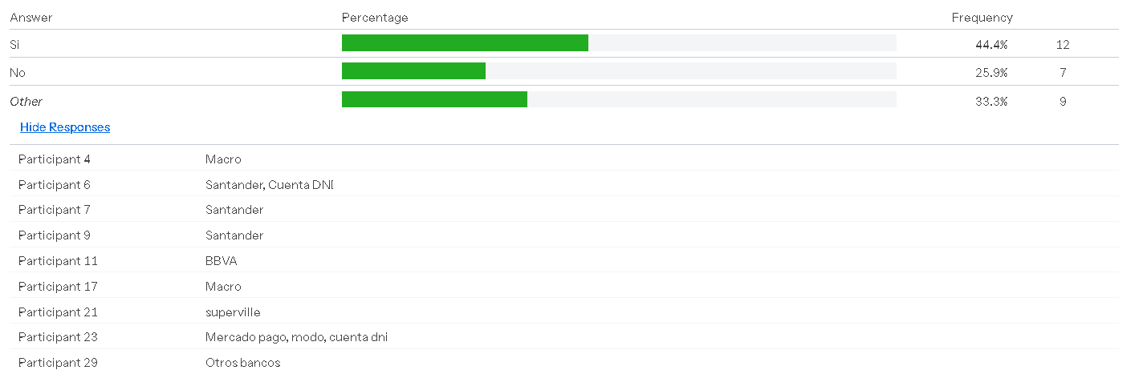
Esta pregunta fue realizada con el fin de entender qué participantes ya tenía experiencia en este tipo de aplicaciones, no únicamente en la app del banco nación. Con esto en mente, se puede analizar por qué tomaron tal camino, si es que tal pantalla se encuentra con otro nombre en otra aplicación o si están las mismas cartas categorizadas diferentes, etc.
Indique en qué rango etario se encuentra:
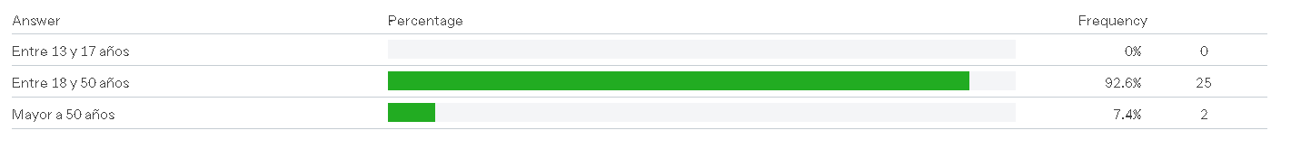
Esta pregunta también se realizó con el fin de identificar qué facilidad tienen los encuestados a la hora de navegar dentro de un menú jerárquico de un banco.
Está apuntado a identificar los caminos tomados por personas con diferentes experiencias, por ejemplo:
Las personas mayores de 50 años es un grupo con mayor experiencia en trámites bancarios por lo que puede identificar más fácilmente qué significa cada nombre de las cartas al estar más familiarizados con el vocabulario. A su vez, no están tan familiarizados con la tecnología por lo que puede que no tengan tanta experiencia previa con este tipo de aplicaciones.
Por el contrario, las personas entre 13 y 17 años son el grupo que más experiencia tiene con la tecnología por estar en contacto constantemente, pero tienen experiencia casi nula con el vocabulario bancario.
El grupo de entre 18 y 50 años nosotros creemos que es el que más nivelados tiene estos dos aspectos, tanto la experiencia con la tecnología como con los trámites bancarios.

Cuestionario del estudio
Nosotros realizamos 3 preguntas:
- Busque e identifique el camino que le permita consultar el "Alias": esta pregunta fue realizada porque nosotros consideramos que consultar el alias es una de las acciones más comunes que un usuario puede llegar a realizar y se encuentra en un “Tu Banco”, cuando los usuarios podrían ir a buscarla a “Tu Billetera”.
- Busque e identifique el camino que le permita acceder a la pantalla para "Recargar SUBE": este caso fue seleccionado porque hay dos categoría con diferentes nombres que son “Otras Opciones” y “Aún Más” que son utilizadas con el mismo fin, agrupar a las acciones que son extra-bancarias, por lo que nosotros consideramos podrían ser agrupadas en una sola.
- Busque e identifique el camino que le permita acceder a la pantalla para buscar información sobre "Comercios con Modo": nos pareció interesante considerar esta acción ya que esta acción que está relacionada con MODO, se encuentra afuera del menú de MODO.

Enlace del estudio
https://hppaede2.optimalworkshop.com/treejack/50z92j2g

Enlace de los resultados
https://app.optimalworkshop.com/treejack/hppaede2/50z92j2g/shared-results/dyr7gj0covvuzfgc3p7t9uzvw82uqytl

Análisis
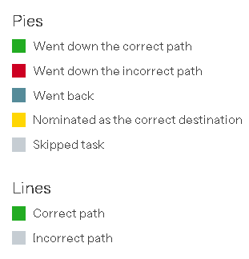

Busque e identifique el camino que le permita consultar el "Alias"
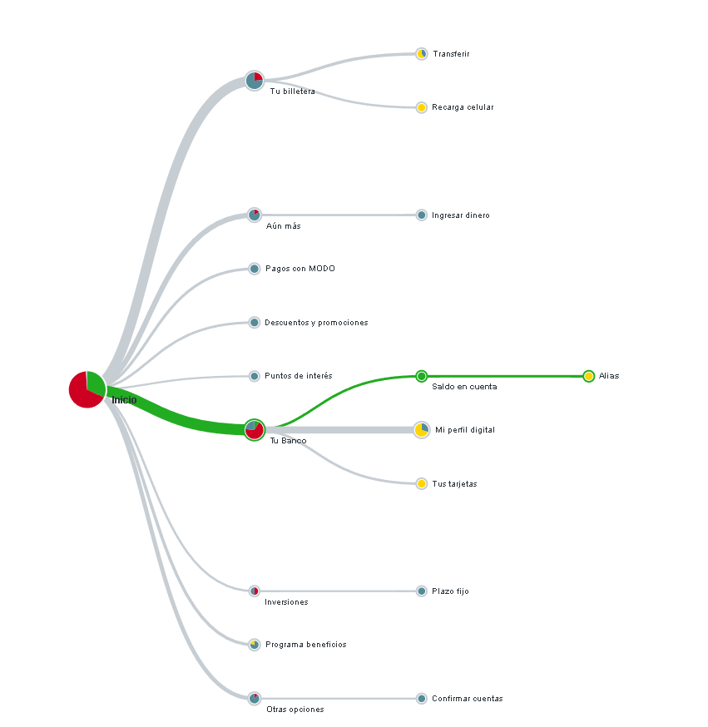
Viendo el Pie Tree, se puede deducir que la mayoría de las personas entran a “Tu Billetera” en vez de la opción correcta de “Tu Banco”. Lo mismo pasa en la segunda jerarquía que los encuestados seleccionaron, mayoritariamente, “Mi Perfil Digital” como la opción correcta.
Como solución habría que replantear dónde está colocado el “Alias” en el orden jerárquico.

Busque e identifique el camino que le permita acceder a la pantalla para "Recargar SUBE"
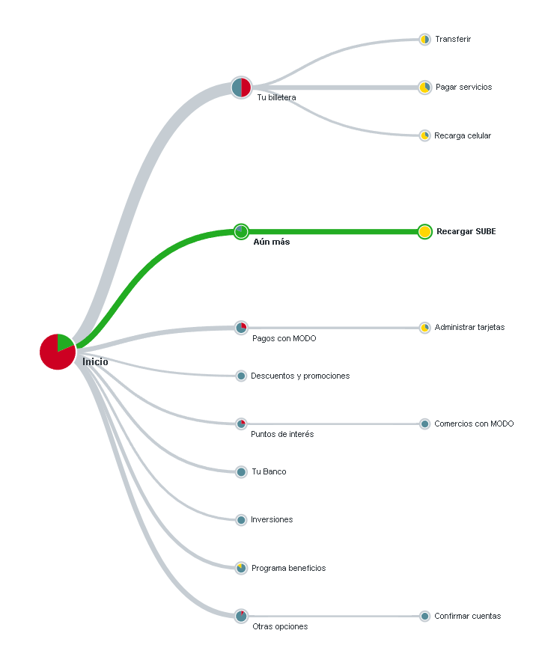
Este caso es aún peor, el cual el camino incorrecto fue seleccionado por una mayor cantidad de personas en comparación al camino correcto.

Busque e identifique el camino que le permita acceder a la pantalla para buscar información sobre "Comercios con Modo"
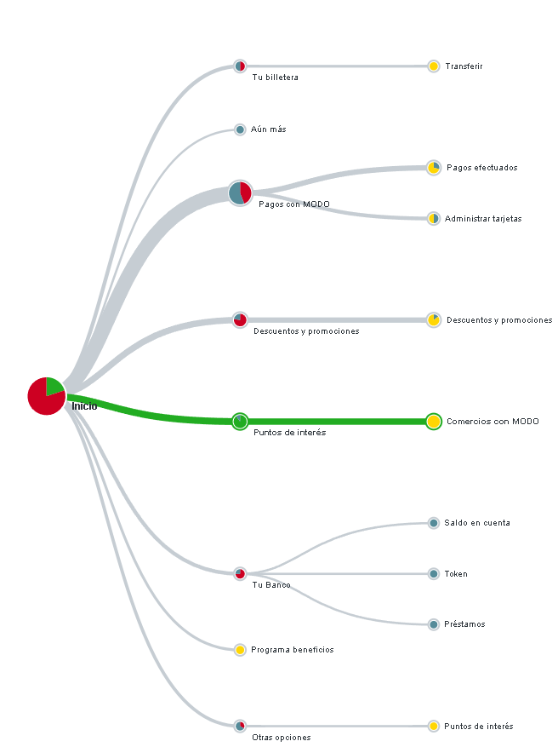
En esta pregunta se ve reflejado lo que buscábamos, queda demostrado que “Comercios con MODO” está colocado dentro de un menú que no lo representa, ya que hay un menú que engloba todas las acciones que se realizan con MODO, a excepción de esta.

